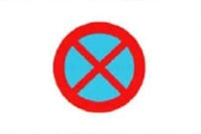**Dit verkeersbord betekent dat stilstaan en parkeren verboden zijn?**

alleen op de rijbaan

op de rijbaan en de berm

alleen op de berm

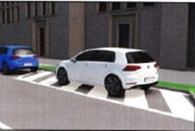

**Deze auto mag op die plaats?**

niet parkeren, maar wel stilstaan

niet parkeren en niet stilstaan

niet stilstaan, maar wel parkeren

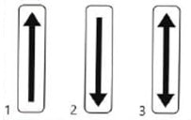**Bij welke pijl begint het verbod voorbij het verkeersbord?**

pijl 1

pijl 2

pijl 3

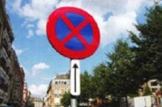**Waar mag je niet stilstaan of parkeren?**

voorbij dit verkeersbord

tot aan dit verkeersbord

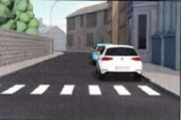**Mijn auto staat geparkeerd juist voorbij de oversteekplaats.**

dat mag

dat mag niet

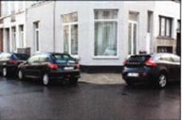**Hoe ver voor en voorbij een kruispunt mag je niet parkeren en stilstaan?**

tot op 1 meter

tot op 5 meter

tot op 20 meter

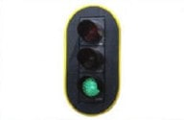**Mag je net voor een verkeerslicht even stoppen om een passagier te laten uitstappen?**

ja

neen

alleen als het licht op rood staat

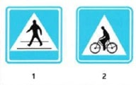**Hoe ver voor een oversteekplaats mag je niet stilstaan en parkeren op de rijbaan?**

20 meter

10 meter

5 meter

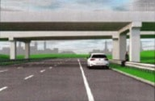**Je bent erg moe.**

**Mag je op de pechstrook even stoppen om je benen te strekken?**

neen

ja

alleen als ik de vier richtingaanwijzers

laat branden

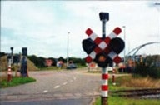

**Hoe ver voor deze lage verkeerslichten mag je niet parkeren?**

20 meter

10 meter

5 meter